淡江時報 第 1149 期
建立品牌獨特性 陳綺珍：創新視覺設計
學習新視界
【記者方亭筑淡水校園報導】統計系兼任講師胡淑貞開設之「統計生活專題」，9月20日下午3時10分舉行「創新設計對生活的思考」講座，邀請本校保險系（現風險管理與保險學系）校友、英方企業有限公司總經理陳綺珍，分享透過對生活的觀察，建立自有品牌的獨特性，以跨界思考，成為改變世界的力量。

陳綺珍以人生四階段開場：創業期、創意期、創建期及創世紀，以傾聽溝通的軟實力，找尋客戶的需求，結合不同的觀念，建構跨領域的想法；陳綺珍以New balance 未來展示間的概念，說明網路的便利，對於大眾的需求，以創新想法結合；而國外建築物大型3D廣告看板，讓同學思考程式碼如何編撰，結合乾淨流暢的符號圖像，讓使用者與環境能有交流互動。

她也以莫斯科觀景台的轉型案例，說明如何擴增實境以提升互動，將衝撞傳統旅行業的思維，能翻轉觀光產業模式；她曾投入台北101觀景台的規劃案、遠雄集團委託設計品牌，分享減法設計與二八法則能去蕪存菁的精髓，並勉勵學弟妹：「自身成功僅是成功，助人成功方是卓越。」一個群體長遠恆久的成功，遠勝個人的獨善其身。

英文二王享恩表示，這門課邀請業界講師分享經驗，讓她受益良多，陳綺珍擁有豐富的實務經驗，服務過無數知名品牌，以大數據思維將大眾的喜好數據化，同時融入以顧客為出發點，每一件舉例都覺得十分新奇，同時也能吸取業界前輩的相關經驗。
2022/09/27

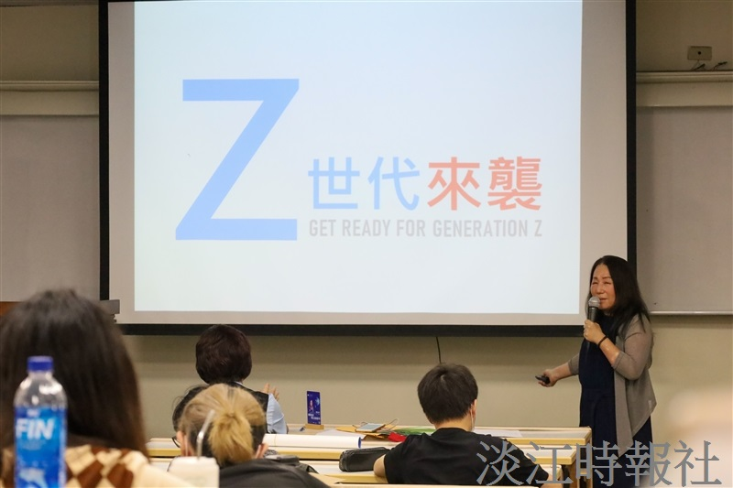
統計系「統計生活專題」邀請保險系校友、英方企業有限公司總經理陳綺珍主講：「創新設計對生活的思考」。（攝影／方亭筑）

